Муниципальное автономное общеобразовательное учреждение
средняя общеобразовательная школа №2
ст. Кисляковской Кущёвского района Краснодарского края

Быт казачьей избы
(проектная работа)

Работу выполнила
ученица 1 - а класса школы №2
Беспалая Екатерина
Руководитель:
Стыцюн Валентина Павловна,
учитель начальной школы №2,

ст. Кисляковская, 2014год

Любой народ на свете бережёт
Реликвии свои, свои святыни…

Название проектной работы: «Быт казачьей избы»
Я поставила перед собой цель: изучение быта казаков на основе литературы, музейных экспонатов и рассказов моей бабушки. Моя задача: узнать о жизни казаков, познакомиться с их предметами быта и орудиями труда.
Предмет исследования: быт казачьей избы.
Объект исследования: музейная комната школы.

Меня зовут Беспалая Катя, мне 7 лет. Моя работа называется «Быт казачьей избы». Я хочу рассказать всем, как много интересного я узнала о старинных вещах, которыми пользовались в старину русские люди (казаки) в станице.
Я с детства люблю посещать выставки, музеи. Мне это очень нравится. Много интересной и познавательной информации можно узнать для себя. Ведь какую пользу она приносит при изучении тем по кубановедению, окружающему миру, литературному чтению, изобразительному искусству, музыке.
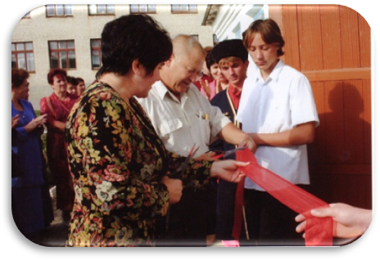
В сентябре 2006 года в Кисляковской СОШ №2 состоялось торжественное открытие школьного историко-краеведческого музея, приуроченного к юбилею школы. Выбор профиля будущего музея определился учебно-воспитательной задачей школы: « Роль кубановедения в формировании у учащихся гражданственности, патриотизма и любви к Родине».
Много лет прошло с тех пор, но двери музейной комнаты радушно распахнуты для всех. Это место встречи прошлого и настоящего, где ясно ощущается сопричастность с историей нашей станицы, района и края.
Музейные экспонаты хранят память о героическом прошлом наших земляков, их быте, традициях.
В 2013 году я поступила в 1 класс. С первых дней учёбы в школе меня заинтересовали уроки кубановедения. А особенно, когда мы совершили экскурсию в музейную комнату. Мне очень она понравилась. Я стала расспрашивать своего учителя -Валентину Павловну.А потом стала узнавать о старинных вещах, которые были в казачьей избе. Я предполагала, что в старину люди использовали такие же предметы быта, как мы. Оказалось, что это не так.
Изначально, я хочу представить свою проектную работу и вашему вниманию экспозицию музейной комнаты: «Седая старина». «Казачья изба»
Утварь казачьего дома

Данная экспозиция, представлена разрезом хаты казака. На переднем плане - русская печь, которая являлась, хранительницей домашнего очага: источником тепла, местом приготовления пищи и на лежанке – сна.
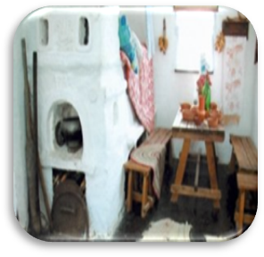
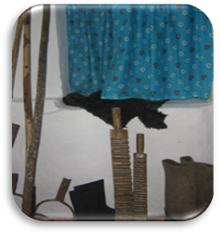
Печь в русской избе главная! В старину говорили «От печки я пойду плясать». И я начну свой рассказ от печки. Печку клали из кирпичей умелые мастера. Печку уважали, с любовью белили ее мелом или известью. На печи люди спали. Там было тепло от прогретых огнем кирпичей. В печке готовили простую казачью еду: в чугунах варили картошку, кашу, пекли пироги, репу, тыкву. Устье печки закрывали заслонкой, чтобы злые духи не могли пробраться через трубу. В станице у бабушки Тани я помогала носить настоящие дрова для печки, варила картошку в «мундире» в настоящей русской печи. А потом мы все вместе ее ели, присыпая крупной солью и маслом. А потом пили чай из самовара из зеленых листьев.
Красный угол
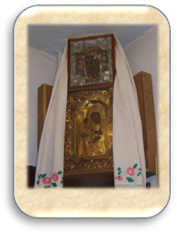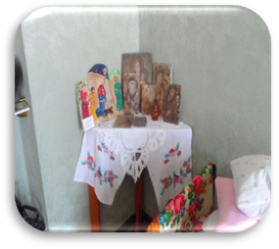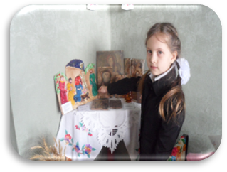
В избе красный угол устраивался в дальнем углу избы. Это всегда была самая освещённая часть дома: обе стены, образующие угол, имели окна.
Иконы помещались в «красный» или «передний» угол комнаты с таким расчётом, чтобы икона была первым, на что обращал внимание человек, входящий в комнату. Народная пословица «Без Бога — не до порога» связана именно с этим: входя или выходя из дома, христианин прежде всего оказывал почести Царю Небесному, а уж потом — хозяину дома.
Под окнами нашей музейной комнаты находится подворье , а вдали видны купола храма. В нашей станице построен храм Рождества Пресвятой Богородицы. Начало строительства – 1997г., окончание – 2001г.
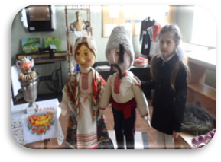
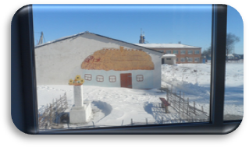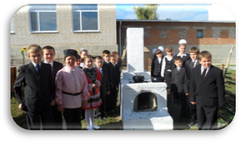
Автор архитектурного проекта, руководитель строительства, а ныне настоятель храма Рождества Пресвятой Богородицы - отец Валентин. Храм воздвигнут на добровольные пожертвования прихожан, жителей ст. Кисляковской. Мы, учащиеся школы№2 часто бываем в храме, а отец Валентин частый гость у нас.
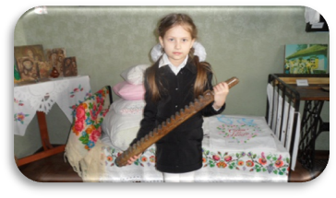
Продолжая виртуальную экскурсию по музейной комнате, я приближаюсь к предметам казачьего быта. В этом разделе экспозиции воссоздано не только убранство казачьей избы, но и её атмосфера. Собранные здесь предметы помогают погрузиться в прошлое, понять и осмыслить его. Давайте рассмотрим некоторые из них подробнее.
В России до введения в обиход утюгов в эпоху Смуты поляками и литовцами одежда не гладилась. Рубахи и порты из натуральной льняной ткани после стирки и сушки требовалось хорошо размять для придания мягкости и ворсистости. Это осуществлялось оригинальным способом.
Бельё наматывалось на скалку, после чего несколько раз тщательно прокатывалось «рубелём» — длинной деревянной плашкой с рёбрами на нижней поверхности и рукоятью на конце. Рубель с характерным стуком перекатывал скалку, рёбра его при этом разминали волокна ткани, да так, что даже плохо постиранное белье становилось белоснежным, как будто из него все "соки" выжали. Отсюда пословица: "Не мытьем, а катаньем".
Валёк служил для выколачивания белья во время стирки, их делали преимущественно из легких пород дерева — липы или березы. Верхняя лицевая поверхность некоторых вальков украшалась выемчатой резьбой, росписью. Наибольшей декоративностью отличались вальки, служившие подарками парней девушкам. Это был первый утюг. Потом были другие.
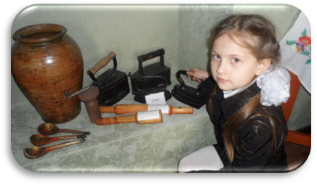
А знаете, где я нашла этот рубель? Я в станице ходила к прабабушке, она и подарила нам в музей старинные предметы (рубель, маслобойку, угольный утюг) и рассказала мне много интересного. Я рада, что нашла такие старинные предметы, и теперь в нашем музее есть новые экспонаты.

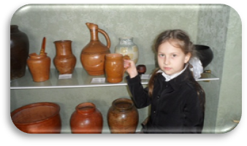
Вот угольный утюг. Электричества раньше не было. В этот железный утюг накладывали из печки горячие уголья
совочком, закрывали на крючок. А потом размахивали утюгом вот так (Показывает), чтобы от воздуха уголья разгорелись еще больше. Потом пальцем пробовали, нагрелась ли подошва утюга, и только потом гладили.
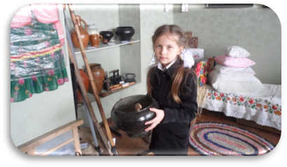
Вот маслобойка. В нее наливали густые сливки, крутили долго эту ручку. Из сметаны и сливок сбивалось настоящее сливочное масло. Мне бабушка Таня показала, как она сбивает дома масло до сих пор в такой домашней маслобойке.
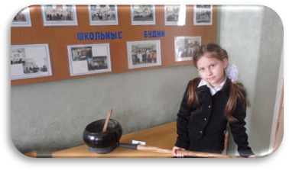
Чугу́н— горшок из чугуна, округлой формы, для тушения и варки в русской печи. Особенностью чугуна является его форма, повторяющая форму традиционного глиняного печного горшка — зауженный к низу, расширяющийся к верхней части и снова сужающийся к горлу. Такая форма позволяет ставить чугун в печь и вынимать его из печи с помощью особого инструмента — ухвата.
Керогаз — металлическая печка, заливали керосин, готовили пищу на керогазе.
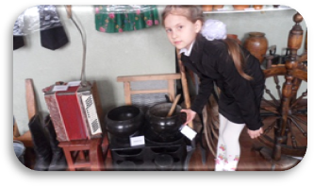
В крынках прабабушки хранили молоко, сметану и простоквашу, а в кувшины наливали компот или воду. Керамическую посуду для красоты и прочности часто покрывали особым составом – блестящей глазурью.
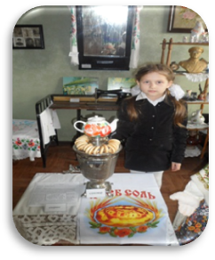
В нашем селе добывали глину, которая применялась в изготовлении как кухонной утвари, так и кирпича.

Самовар — устройство для кипячения воды и приготовления чая. Самовар является одним из символов России. Первоначальной Родиной самовара в России является Урал. В деревенских избах труба самовара соединялась с помощью г-образной трубы с дымоходом, которая обеспечивала тягу. Когда топливо или погода были сырыми, самовар нужно было раздувать. Это можно сделать с помощью сапога, так называемым «крестьянским способом», который одевался на трубу самовара. Когда вода начинает закипать, на конфорку устанавливается заварочный чайник. Тяга замедляется. Вода медленно доходит до кипения, заваривая при этом чай.

Предки наших вещей. Сундук
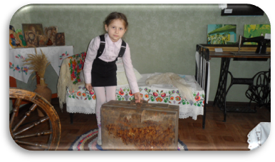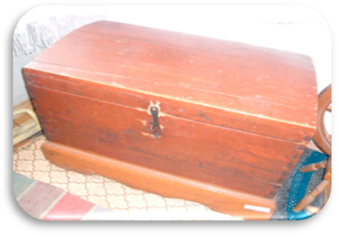
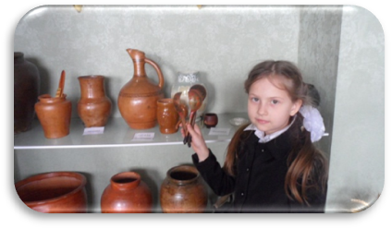
По количеству сундуков и коробов судили о благосостоянии семьи. Шкафов и шифоньеров не было. Но были знаменитые сундуки, в которых хранились одежда и все самое ценное. Сундуки были разных размеров (маленькие и громадные), их по разному украшали (резьбой, кованными уголками). На сундук всегда вешали замок. Ключ от сундука хранился у хозяйки дома. В наш маленький музей жители поселка подарили маленький сундук. Когда я открыла крышку, то там было большое отделение и маленькое. Я думала: «Что хранили в маленьком отделении?» Я опять обратилась за помощью к учителю. Она рассказала мне, что это отделение для мелочей: ниток, платочков, гребенок, бус, пуговиц. В большом отделении складывали сарафаны, шаровары, кокошники, картузы, мужские рубахи.
В старину в русской избе много домашней утвари было из глины (кувшины, кружки, чашки). А еще много было деревянной домашней: чашки, ложки, коромысло, даже ведра для воды. Вот коромысло.
На крючки вешали ведра, клали женщины себе на плечи и шли к колодцу за водой. Колодец называли «Журавль», потому что он похож на птицу с одной ногой. (Музыка «Пошла млада за водой». Катя кладет на плечи коромысло с ведрами и, покачиваясь на месте, поет 2 строчки). Ведра были сделаны из дерева. Почему вода не выливалась из деревянных ведер, с которыми женщины носили воду из колодца? Я искала ответ на этот вопрос в библиотеке и в Интернет. Наконец, выяснила: дощечки плотно прикреплялись друг к другу, а щели между дощечками конопатили паклей и смолой.

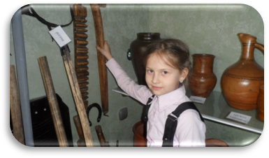
Занимаясь проектом казачьего быта, я поняла, что казаки жили просто. У них не было стиральных машинок, газовой плиты, электричества. Но казаки в быту использовали другие, более простые вещи. Вместо кроватей в избе были широкие лавки. Их называли «палати». Я поняла, почему им дали такое название: «палати» – от слова спать, означает место для сна. А матрац был не ватный , а соломенный или из сена.
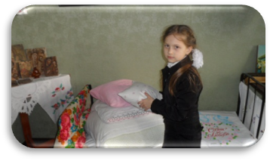
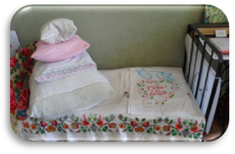

- Почему матрац делали из соломы или из сена. Такие матрацы часто меняли, чтобы не заводились в них насекомые. Наверное на них хорошо спать, потому, что от них пахнет травкой.
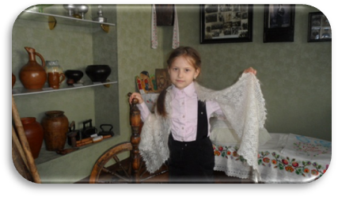
Женщины вечерами зажигали лучину и пряли из овечьей шерсти пряжу. Веретено и кудель были в каждом доме. Из овечьей пряжи вязали носки, варежки другие предметы одежды. Из козьего пуха пряли пуховую нить, и затем вязали оренбургские пуховые платки. Моя бабушка и мама умеют вязать пуховые платки. Я вырасту - тоже буду вязать.
Очень интересная история о пуховых платках. Я узнала об этом из большой книги «История Оренбургского края». Оказывается, 200 лет тому назад в Лондоне была выставка знаменитых вещей. Там впервые все увидели 6 прекрасных пуховых платков, связанных оренбургской казачкой Марьей Усковой. На табличке было написано: «Изделия сего рода производится ручной работой повсеместно в Оренбургском крае». С тех пор оренбургские паутинки знамениты на весь мир.
Итогом моей исследовательской работы стала выставка старинных вещей казачьего быта. С историей этих вещей я познакомила ребят своего класса. Ими я пополнила музейную комнату школы новыми экспонатами. Историю своего народа нужно знать всем.

Заключение
За многие века был создан огромный мир вещей, с которыми мы постоянно имеем дело. А ведь у каждой из этих привычных вещей своя история. Нас окружает множество вещей, без которых нашу жизнь трудно себе представить. Десятки, сотни современных вещей вокруг. Одни сопровождают нас всю жизнь, другие – только ее маленький отрезок.
Я познакомилась с историей некоторых предметов, которыми пользовались наши бабушки и дедушки. Одна история длинная, другая короткая, но любая интересна и поучительна. И лучше нам их знать. Хотя бы из уважения ко всем этим предметам, которые служат человеку верой и правдой. Из книг, прабабушкиных, бабушкиных рассказов я узнала много интересного и попыталась рассказать в своей проектной работе на основе музейных экспонатов подаренных мною от имени своей бабушки.
А сколько я узнала пословиц, поговорок и загадок о старых вещах! Теперь я знаю, что проектная работа - это творчество, неожиданные открытия, познание нового, осознание своей причастности к большому миру науки.
Считаю, что поставленную цель и задачи я выполнила. Но эту работу буду продолжать. Ведь я еще не познакомилась с нравами и обрядами казаков. Мы знаем, что без прошлого нет будущего.
Нужно стремиться познавать мир!

Список литературы и источников

1.Книга: Туманов В.Е. Школьный музей – хранитель народной памяти. – М.: Изд-во ФЦДЮТиК, 2006. – 228 с.
2.Книга: Работа со школьниками в краеведческом музее: Сценарии занятий: Учеб.-метод. пособие / Под ред. Н.М.Ланковой. – М.: Гуманит. изд. центр ВЛАДОС, 2001. – 224с.
3.Книга: Костомиров Н.И.Домашняя жизнь и нравы великорусского народа. – М.: Экономика, 1993. – 286 с.
4.Статья из журнала: Опотская О.В. В русской избе. Читаем, учимся, играем. – 2006. - № 5. – С. 31-37.

Знать ответы на вопросы:
«Русская изба»

1. Что устраивали в доме в первую очередь? (Печь.)
2. Как называлось самое святое место в доме? (Красный угол.)
3. Как называется предмет для передвигания горшков и чугунков в печи? (Ухват.)
4. Как называется приспособление для размешивания углей в печи? (Кочерга.)
5. «Вертящаяся палочка» для прядения – это… (Веретено.)
6. Простейшая машина для ручного вязания – это… (Прялка.)
7. Какое приспособление существовало на Руси для разглаживания ткани? (Рубель.)
8. Заготовки для деревянных ложек назывались…(Баклуши.)
9. Спальное место в избе - … (Полати, лавка.)
10. « В старину» - это что означает? Очень давно.
11. Что такое музей? Это место, где собирают старинные редкие вещи.
12. Что такое «Конопатили»? Пакля?
13. Почему колодец называли журавлем?
14. Казачий быт - что это? Быт?
15. Солома и сено – что это? Матрацы были соломенные или из сена.
16. Лучина, картуз, кокошник, шаровары, домашняя утварь

Загадки
Два брата всегда видятся, а вместе не сойдутся. (Пол и потолок.)

Ниже верху, выше печи – греет плечи. (Полати.)

Много соседей рядом живут, а никогда не видятся. (Окна.)

В сенях ходит, да в избу не заходит. (Дверь.

Хвост во дворе, нос в конуре,
кто хвост повернет, тот и в дом войдет. (Ключ в замке.)

Крутая гора: что ни шаг – то нора. (Лестница.)

В нее вставлено стекло –
в доме сухо и светло. ( Рама.)

Я пыхчу, пыхчу, пыхчу,
больше греться не хочу.
Крышка громко зазвенела.
Пейте чай! Вода вскипела. (Чайник.)

Черный конь скачет в огонь. (Кочерга.)

Сам дубовый, пояс вязовый,
нос липовый. (Бочонок.)

Вперед идут, смеются, назад идут, плачут. (Ведра.)

Утка в море, а хвост на заборе. (Ковш.)

Что в избе не видно? (Тепло.)

Черен, голенаст, выгибаться горазд. (Дым.)

Жевать не жую, а все поедаю. (Огонь.)

Золотая тетерочка по жердочке бежит. (Огонь на лучине.)

Стоит столб, горит свет, а углей нет. (Свеча.)

На кочке огонечек,
на огонечке – пузыречек. (Керосиновая лампа.)

Лето придет – не глядят на нее.
Зима настанет – обнимают ее. (Печь.)

Кто в избе рогат? (Ухват.)

Черная гагара по полю скакала,
золото собирала. Кочерга.)

В лесу родился, в лесу вырос,
в дом пришел, всех вокруг себя собрал. (Стол.)

Языка нет, а правду скажет. (Зеркало.)

Ног нет, а хожу,
рта нет, а скажу:
когда спать, когда вставать. (Часы.)

Четыре уха, а перьев не сосчитать. (Подушки.)

На стене висит, болтается,
за него всяк хватается. (Полотенце.)

Дядя Афанасий лыком подпоясан,
по полу елозит, спины не занозит. (Веник.)

Посуда, утварь на улице – бряк, загрохочут – звяк,
а обратно пойдут – слезы потекут. (Ведра.)

Четыре ноги, два уха,
один нос, да брюхо. (Самовар.)

На голове пуговка, в носу решето,
одна рука, да и та, на спине. (Чайник.)

Лежит Сивка – исколота спинка. (Терка.)

Новая посудина, а вся в дырках. (Решето, сито.)

Маленький конь, а все озеро выпил. (Ложка.)

Вроде ежика на вид, но не просит пищи.
По одежде пробежит – станет она чище. (Щетка.)

Без рук, без ног, лапшу крошит. (Нож.)

Русские пословицы

Дом вести не лапти плести.

Дома и стены помогают.

Не дом хозяина красит, а хозяин дом.

Не красна изба углами, а красна пирогами.

Будет день, будет пища.

Кашу маслом не испортишь.

Когда я ем, я глух и нем.

Недосол на столе, а пересол на спине.

Первый блин комом.

